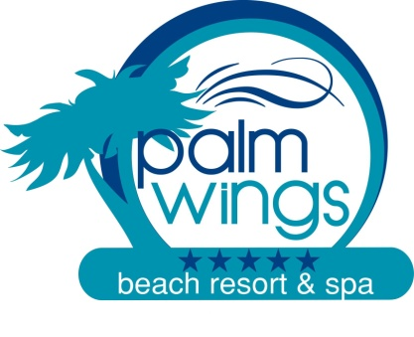

YEREL TOPLULUKLAR POLİTİKAMIZ

Palm Wings Beach Resort hizmetlerini sürekli geliştirmeye, mevcut yasal sorumluluklarını yerine getirmeye, misafirleri için gereken maksimum kalite düzeyini yakalamaya, markamıza değer katma ve sürdürülebilir turizmin geliştirmesi yolu ile yaşadığımız ve çalıştığımız topluma katkıda bulunmaya kararlıdır.
Yerel topluluklar ile iş ve operasyonumuzdan kaynaklanan endişelerinin ele alındığı yakın bir ilişki sürdürmeyi taahhüt ederiz.
Didim’deki Turizm Lisesinin öğrencilerine staj imkânlarının kolayca sağlanması için Didim Turizm Lisesi ile yakın bir ilişki sürdürmeyi taahhüt ederiz. Türk gecelerinde yedi coğrafi bölge yemekleri, el sanatları, müzik, halk dansları ve kıyafetler misafire tanıtılmakta. Kültürel etkinlikler periyodik olarak sunulmaktadır.
Yiyecek ve içeceklerimizi yerel işletmelerden satın almayı tercih ediyoruz ve bunu ilke olarak benimsemeyi hedefliyoruz.
Her sezon sonunda plaj temizliği için personelimizi gönüllü olmaya teşvik ediyoruz.
Misafirlerimizin, Çocuklar ağlamasın derneğine destekte bulunmasını teşvik ederiz ve belli aralıklarla katkı sağlarız.
Otelimizin var olduğu toplumun gelişimini ve çalışma ekiplerinin kültürel çeşitliliğin zenginleştirme teşvik etmek için yerel personele işe alınmada öncelik sağlanır.
Çocukların korunmasını çok ciddiye alırız ve bir çocuğun risk altında olduğunu hissettiklerinde hangi eylemleri uygulayacakları konusunda tüm personelimizi eğitiriz.

Didim Palm Wings Beach Resort olarak, sosyal çevreye karşı sorumluklarımızı, bulunduğumuz toplumun normlarına, değerlerine ve inançlarına saygılı olarak ve onları dikkate alarak faaliyette bulunmaktayız. İşletmemizin faaliyet gösterdiği toplumda istihdam olanakları yaratıp, satınalmada daha çok yerel ürünler tercih ederek bu istihdamı arttırmaya çalışıp, işsizlik sorununu çözümüne katkıda bulunarak çalışanlar arasında dil, din, siyasi görüş, ırk, yaş, milliyet gibi farklılıklar gözetmeksizin işe girme, işte çalıştırılma olanakları yaratmaya
Taahhüt ederiz.
Ercüment ALKANER
Genel Müdür

